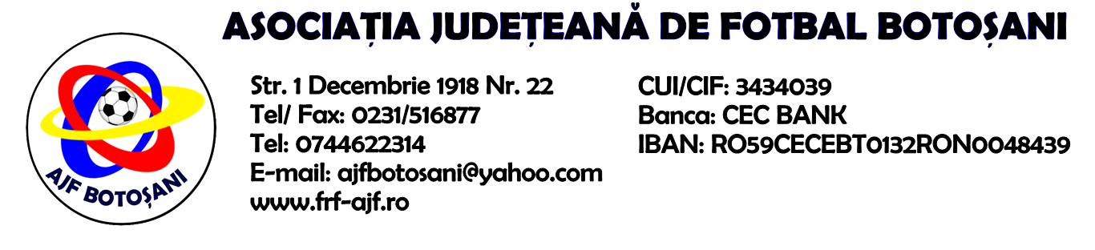

H O T A R A R E A
Nr. 155 din 20.08.2024.

Comisia de Disciplina din cadrul Asociatiei Judetene de Fotbal Botosani intrunita la data de mai sus, in urma deliberarii a luat urmatoarele masuri:
1. Dupa jocul ASC Zorile Havarna & ACS Epureni jucatorul Palade Alexandru Stefan (ACS Epureni) se sanctioneaza cu suspendarea pentru 1(una) etape si aplicarea unei penalitati sportive in cuantum de 5o lei conform art.63.alin.1,lit.g si art.63, alin.2.1, raportat la art.44.63.2.1. din Regulamentul Disciplinar.
2. Dupa jocul FC Viitorul Gorbanesti & ACS Unirea Curtesti jucatorul Furnica Abel (FC viitorul Gorbanesti) se sanctioneaza cu suspendare pentru 3 (trei) etape si aplicarea unei penalitati sportive in cuantum de 100 lei conform art.63,alin.1,lit.f si art.63, alin.2.2, raportat la art.45.63.2.2. din Regulamentul Disciplinar.
3.Dupa jocul FC Viitorul Gorbanesti & ACS Unirea Curtesti clubul FC Viitorul Gorbanesti se sanctioneaza cu suspendarea dreptului de organizare a jocurilor pe teren propriu pentru 1(una) etapa si aplicarea unei penalitati sportive in cuantum de 250 lei conform art.9, alin.2 si 3, art.82,alin.1 si art.83, alin 1,lit.e din Regulamentul Disciplinar.
Masurile luate pot fi atacate cu apel in termen de 5 zile de la publicarea lor pe site-ul www.frf-ajf.ro/botosani conf.art.117, pct.5 din Regulamentul Disciplinar.

Comisia de Disciplina

